**ПОЛИМЕДЭЛ - ПОЛИмерный МЕДицинский ЭЛектрет**

Полимерная медицинская электретная пленка, электризованная по электретной технологии, долговременно сохраняющая свои электретные свойства.

Исследования свойств электретов в России и за рубежом показали высокую эффективность:

- в травматологии для стимуляции сращивания переломов, так как электростатическое поле отрицательного заряда интенсифицирует образование костной мозоли;

- в неврологии для обезболивания и снятия воспаления, так как электростатическое поле способствует восстановлению межсуставных связей и освобождению нервных окончаний от ущемлений.

Последние исследования показали существенную эффективность при других применениях. Так, например, при наложении электрета на болевые зоны различного происхождения достигается купирование болевого синдрома (артриты, остеохондроз, радикулит, ушибы, почечные колики, и т.д.).

Электретная пленка представляет собой источник пространственного электростатического поля отрицательного знака с заданными количественными параметрами.

Пленка, примененная в "ПОЛИМЕДЭЛЕ" имеет толщину 20мкм и электризована до плотности поверхностного заряда порядка 10 -6Кл/см.

Способ электризации - модифицированный коронный заряд.

Для достижения однородности заряда используется термостабилизация (~200C o) при которой положительный заряд, внесенный при электризации, исчезает, как менее стойкий.

Материал пленки - Фторопласт-4, либо другие сополимеры Фторопласта, разрешенные в медицине.

Стабильность заряда пленки в условиях влажности 98% и 45Cо составляет не менее 3-5 лет, в нормальных условиях (60% влажности и 20Со) нескольких десятков лет.

Гарантийный срок хранения не менее трех лет.

Тот факт, что электретное состояние обнаружено для всех важных классов биополимеров (полипептидов, полисахаридов, полинуклеотидов, и т.д.) в мембранах, костях, ферментах и т.д., дает уверенность в реальности механизмов воздействия электретной пленки.

**Использование Электретов в медицине**

Медико-технические эксперименты по применению электретного аппликатора проводятся под руководством сотрудника С-Петербругской Военно-медицинской академии С.В. Василевича.

Электретный аппликатор предназначен для усиления репаративных процессов при лечении дефектов кожных покровов и соединительной ткани при длительно незаживающих раневых процессах (пролежни, нейротрофические язвы, термические поражения и др.).

Пленка имеет некомпенсированный объемный заряд, создающий в непосредственной близости у поверхности аппликатора слабое квазистационарное поле, стимулирующие позитивные биологические процессы (пролиферацию) в живой ткани.

Электретный аппликатор накладывается непосредственно на раневую поверхность или через 1 - 2 слоя марли. Аппликатор применяется на всех стадиях репаративного процесса, когда дном раневой поверхности являются жизнеспособные ткани (нет струпа, глубоких некротических участков). Ведение раневого процесса с использованием электретного аппликатора не отличается от обычного способа лечения ран.

**Применение электретных пленочных покрытий в хирургии**

**Санкт-Петербургский Государственный Электротехнический Университет**

Трофические язвы нижних конечностей были известны ещё в глубокой древности. Впервые о них упоминается в работах Гиппократа. В наши дни на основании экспериментальных и клинических исследований большинство авторов считают, что язва не что иное, как одна из форм проявления общих и местных реакций организма на фоне основного заболевания. Для нее характерно хроническое течение, замедленная эпителизация. Распространенность трофических язв нижних конечностей среди населения достигает 10%. Около 2/3 трофических язв развивается на фоне варикозного расширения вен и после тромбофлебита и около 1/3 - вследствие различных травм мягких тканей, повреждений крупных нервных стволов, после ожогов, при изъязвлении рубцов и кожи и др. Пролежень - некроз мягких тканей, развивающийся на фоне ишемии, вызванной продолжительным или непрерывным механическим давлением на них.Невротический пролежень возникает на фоне грубых нарушений нервной трофики тканей, чаще при тяжелых повреждениях спинного мозга. Частота развития пролежней у пациентов с тяжелой спинномозговой травмой составляет 40-60%. Риск летального исхода у пациентов с пролежнями возрастает в 4-5 раз. Высокий экономический ущерб (стоимость лечения пролежней у больных в США достигает 40 тысяч долларов) делает данную проблему значимой не только по медицинским показаниям, но и по социально-экономическим. Большой арсенал противопролежневых материалов (альгинаты, гидрогели, прозрачные адгезивные пленки, пены для заполнения ран и т.д.), применяемых для лечения пролежня на разных стадиях, в большинстве случаев не позволяет существенно сократить сроки очищения и заживления, и, если необходимо, подготовки к хирургическому закрытию имеющихся дефектов кожи и глубжележащих тканей. В поиске новых эффективных средств и методов лечения пролежней при травме позвоночника и спинного мозга, трофических язв проведено исследование по использованию нового типа аппликаторов, представляющих собой эластичную сетчатую основу из титана, с нанесённым на её поверхность электретным покрытием окиси тантала. Аппликатор накладывают на дефект поверхности непосредственно либо поверх 1-2 слоев марли (с лечебной основой) в повязке. Фиксация повязки и дальнейшее лечение не отличаются от обычного способа ведения раневого процесса. При смене повязки аппликатор удаляется, промывается, при необходимости стерилизуется и используется далее. Оценивались следующие показатели раневого процесса: время очищения от некротических масс; скорость грануляции и эпителизации раны; состояние окружающих тканей; площадь раневой поверхности и ее уменьшение. Выполнялся бактериологический контроль микрофлоры раны и цитологическое исследование методом отпечатков. Предварительные исследования показали, что в сравнении с контрольной группой пациентов, получавших стандартное местное лечение с применением антисептических препаратов, использование аппликатора с электретным покрытием приводит к явным позитивным изменениям. Наблюдается значительное сокращение в сроках очищения ран от некротических масс, быстрее развиваются состоятельные грануляции в ране, в ранние сроки начинается эпителизация краев раны, задерживается или предотвращается переход процесса из второй стадии в третью (поражение кожи на всю ее глубину), из третьей в четвертую (деструкция кожи и глубжележащих тканей). Таким образом, значительно сокращаются сроки заживления или подготовки раневой поверхности к ее закрытию. Замеры электрического поля электрета до и после его применения на раневую поверхность не выявили заметного изменения плотности и величины заряда за 2-3 месяца применения. Первые клинические испытания аппликатора с электретным покрытием более чем у 20 больных показали высокую эффективность при лечении пролежней, дефектов кожных покровов, таких как трофические язвы, вяло гранулирующие раны, термические поражения.

На фотографиях представлены некоторые из результатов лечения.

На фотографии 1 (до лечения) у больной К. (с ушибом спинного мозга, вялой нижней параплегией нижней конечностей с нарушением функции тазовых органов) имеется обширный пролежень крестцовой и ягодичных областей.

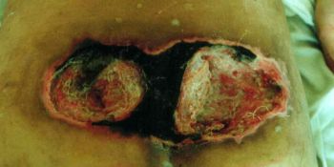

На фотографии 2 (через 2 недели лечения) у той же больной отмечается значительная положительная динамика справа, рост мелкозернистых грануляций, раневая поверхность очищена от детрита. Слева значительного улучшения нет, происходит медленное очищение от детрита, рост грануляций значительно менее выражен. На правой половине пролежня дополнительно к стандартному лечению, проводимому над всей поверхностью пролежня (некрэктомия, литические и водорастворимые мази) использовался аппликатор с электретным покрытием, наложенный на раневую поверхность через 1-2 слоя марли.

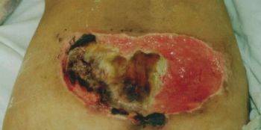

На фотографии 3 у больного К. (открытый перелом обеих костей правой голени фиксированный аппаратом Илизарова) имеется вяло гранулирующая рана по наружной поверхности правой голени в нижней трети. Отмечается вялое течение раневого процесса, практически без динамики, в течении 2,5 месяцев.

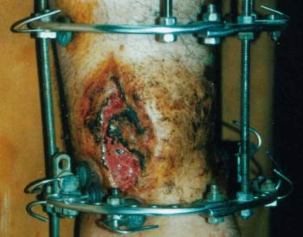

После наложения аппликатора с электретным покрытием на раневую поверхность отмечена положительная динамика: краевая эпителизация, рост грануляций. На фотографии 4 представлен внешний вид раны через неделю.

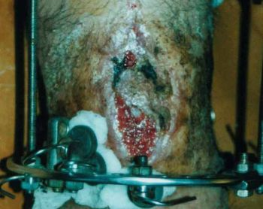

На фотографии 5 у больного А. (электротравма, ожог вольтовой дугой) глубокий ожог ладонной поверхности I пальца правой кисти. Участок глубокого некроза бело-желтого цвета в центре.Лечение проводилось с использованием электретного аппликатора совместно с растворами антисептика.

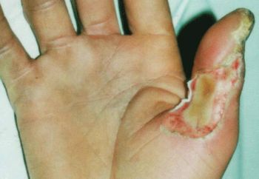

На фотографии 6 - вид ожога через неделю, наблюдается отчетливая положительная динамика.

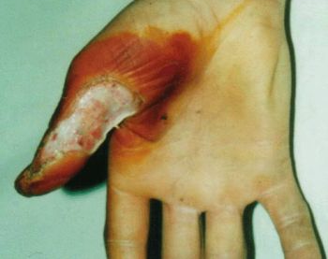

Очевидный положительный эффект от использования аппликаторов с электретным покрытием служит основанием для работ по дальнейшему изучению влияния квазистационарных электрических полей электретов на различные ткани организма. Возможные механизмы действия этих полей состоят в следующем:

активизация пролиферации клеток;

улучшение функционирования мембранных белков;

нормализация нарушенного в условиях кислой среды работы натрий. калиевого насоса;

улучшение микроциркуляции, в том числе и за счет предотвращения микротромбообразования;

В продолжение изучения воздействия электретов на биологические процессы в настоящее время в Институте Экспериментальной Медицины (Санкт-Петербург) на кафедре морфологии ЦНС под руководством чл.-корр. АМН профессора Отеллина Владимира Александровича начаты эксперименты по влиянию электретных покрытий на регенеративные и дегенеративные процессы в центральной и периферической нервной системах.